**МИНИСТЕРСТВО ОБРАЗОВАНИЯ РЕСПУБЛИКИ БЕЛАРУСЬ**

**УЧРЕЖДЕНИЕ ОБРАЗОВАНИЯ**

**ГОМЕЛЬСКИЙ ГОСУДАРСТВЕННЫЙ ТЕХНИЧЕСКИЙ**

**УНИВЕРСИТЕТ ИМЕНИ П.О.СУХОГО**

Факультет автоматизированных и информационных систем

Кафедра «Информационные технологии»

ЛАБОРАТОРНАЯ РАБОТА №1

по дисциплине: «Современные технологии создания Web-систем»

на тему: **«**Создание макета для организации и публикации лабораторных работ**»**

Выполнил: студент гр. ИТИ-11

Манько С.Д.

Принял: ассистент

Карась О.В.

Гомель 2025

**Цель работы:** сверстать *web*-страницу средствами HTML5 и CSS3.

Сверстайте главную веб-страницу своего сайта по вариантам (табл. 1), с использованием:

1. Flexbox для создания гибких и адаптивных макетов, управляя расположением элементов внутри контейнера по одной оси. Для этого присвойте display: flex элементу-контейнеру, а затем используйте свойства justify-content и align-items для выравнивания элементов, и flex-grow, flex-shrink, flex-basis для управления их размерами и ростом;
2. Grid Layout, применив свойство display: grid к родительскому элементу (контейнеру), чтобы сделать его сеткой, а затем использовать свойства grid-template-columns и grid-template-rows для определения размеров столбцов и строк. Затем можно позиционировать дочерние элементы (grid-элементы) в нужные ячейки этой двумерной сетки.

|  |  |  |  |  |  |  |  |  |  |  |  |  |
| --- | --- | --- | --- | --- | --- | --- | --- | --- | --- | --- | --- | --- |
| |  |  |  | | --- | --- | --- | | Логотип | Заголовок | | | Панель навигации | | | | Основной документ | | | | ссылка 1 | . . . . . | ссылка N |   **Вариант 8** |

Рисунок 1 - выбранного варианта

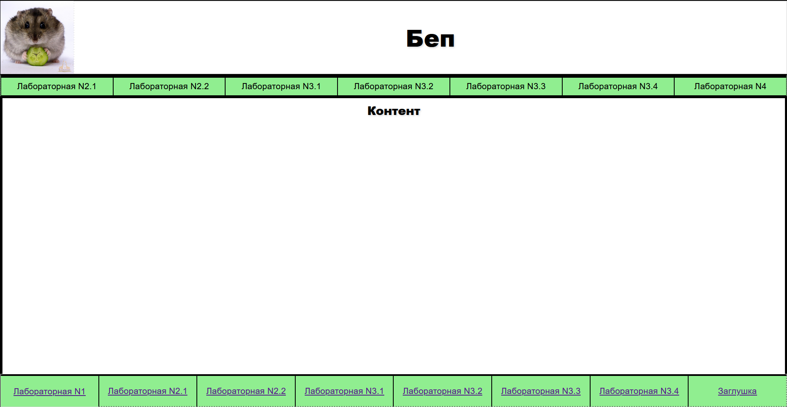

Рисунок 2 – результат работы

**Вывод: в результате лабораторной работы сверстали web-страницу средствами *HTML5* и *CSS3.***

**Приложение A**

**(Обязательно)**

**Файл 1.html**

<html>

<head>

<link rel="stylesheet" href="test.css">

<title>MDS</title>

</head>

<body>

<script src="test.js"></script>

<div class="logo">

<img src="images/humster.png" width="200" height="200">

</div>

<div class="title">

<p>Беп</p>

</div>

<div class="nav">

<p class="element"><a href="#" onclick="loadIframe('2labMW/1.html')">Лабораторная N2.1</a></p>

<p class="element"><a href="#" onclick="loadIframe('2labMW/2.html')">Лабораторная N2.2</a></p>

<p class="element"><a href="#" onclick="loadIframe('3labMW/1.html')">Лабораторная N3.1</a></p>

<p class="element"><a href="#" onclick="loadIframe('3labMW/2.html')">Лабораторная N3.2</a></p>

<p class="element"><a href="#" onclick="loadIframe('3labMW/3.html')">Лабораторная N3.3</a></p>

<p class="element"><a href="#" onclick="loadIframe('3labMW/4.html')">Лабораторная N3.4</a></p>

<p class="element"><a href="#" onclick="loadIframe('4labMW/1.html')">Лабораторная N4</a></p>

</div>

<div class="content">

<p>Контент</p>

<div class="inContent" id="inContent">

<iframe id="contentFrame" src="" width="1200" height="800"></iframe>

</div>

</div>

<div class="foo">

<p class="elementNotLikeOthers"><a href="#" onclick="loadIframe('DoItAgane1.html')">Лабораторная N1</a></p>

<p class="element2"><a href="#" onclick="loadIframe('2labMW/1.html')">Лабораторная N2.1</a></p>

<p class="element2"><a href="#" onclick="loadIframe('2labMW/2.html')">Лабораторная N2.2</a></p>

<p class="element2"><a href="#" onclick="loadIframe('3labMW/1.html')">Лабораторная N3.1</a></p>

<p class="element2"><a href="#" onclick="loadIframe('3labMW/2.html')">Лабораторная N3.2</a></p>

<p class="element2"><a href="#" onclick="loadIframe('3labMW/3.html')">Лабораторная N3.3</a></p>

<p class="element2"><a href="#" onclick="loadIframe('3labMW/4.html')">Лабораторная N3.4</a></p>

<p class="elementNotLikeOthers2"><a href="#" onclick="loadIframe('лаба 4.2.html')">Заглушка</a></p>

</div>

</body>

</html>

**Файл 1.css**

**\* {**

**margin: 0;**

**padding: 0;**

**box-sizing: border-box;**

**}**

**body {**

**font-family: Arial, sans-serif;**

**font-size: 16px;**

**color: black;**

**text-align: center;**

**height: 100vh;**

**display: grid;**

**grid-template-rows: 200px 60px 1fr 90px;**

**grid-template-columns: 200px 1fr;**

**grid-template-areas:**

**"logo title"**

**"nav nav"**

**"content content"**

**"foo foo";**

**border: 2px solid black;**

**}**

**.logo {**

**border: 2px solid lightgray;**

**border-style: dashed solid solid solid;**

**background-color: yellow;**

**grid-area: logo;**

**display: flex;**

**align-items: center;**

**justify-content: center;**

**}**

**.title {**

**border: 2px solid lightgray;**

**border-style: solid solid solid dashed;**

**font-size: 4em;**

**font-family: 'Arial Black', Gadget, sans-serif;**

**text-shadow: 2px 2px 5px lightgray;**

**grid-area: title;**

**display: flex;**

**align-items: center;**

**justify-content: center;**

**background-color: white;**

**}**

**.nav {**

**border: 2px solid lightgray;**

**border-style: solid dashed none dashed;**

**display: flex;**

**grid-area: nav;**

**background-color: lightgreen;**

**border-top: 6px black solid;**

**}**

**.content {**

**border: 2px solid lightgray;**

**border-style: solid solid none solid;**

**overflow: auto;**

**grid-area: content;**

**background-color: white;**

**display: flex;**

**flex-direction: column;**

**border-right: 6px black solid;**

**border-left: 6px black solid;**

**border-top: 6px black solid;**

**}**

**.foo {**

**border: 2px solid lightgray;**

**border-style: solid solid solid solid;**

**display: flex;**

**grid-area: foo;**

**background-color: lightgreen;**

**}**

**.element {**

**flex: 1;**

**height: 100%;**

**border: 2px solid black;**

**border-style: solid solid dashed solid;**

**border-top: 5px solid black;**

**font-size: 1.5em;**

**background-color: lightgreen;**

**display: flex;**

**align-items: center;**

**justify-content: center;**

**border-bottom: 3px solid black;**

**}**

**.element2**

**{**

**flex: 1;**

**height: 100%;**

**border: 2px solid black;**

**border-style: solid solid dashed solid;**

**border-top: 5px solid black;**

**font-size: 1.5em;**

**background-color: lightgreen;**

**display: flex;**

**align-items: center;**

**justify-content: center;**

**}**

**.elementNotLikeOthers2**

**{**

**flex: 1;**

**height: 100%;**

**border: 2px solid black;**

**border-style: solid solid dashed solid;**

**border-top: 5px solid black;**

**font-size: 1.5em;**

**background-color: lightgreen;**

**display: flex;**

**align-items: center;**

**justify-content: center;**

**border-right: 1px dashed black;**

**}**

**.elementNotLikeOthers**

**{**

**flex: 1;**

**height: 100%;**

**border: 2px solid black;**

**border-style: solid solid dashed solid;**

**border-top: 5px solid black;**

**font-size: 1.5em;**

**background-color: lightgreen;**

**display: flex;**

**align-items: center;**

**justify-content: center;**

**border-left: none;**

**border-bottom: none ;**

**}**

**.element a {**

**text-decoration: none;**

**color: black;**

**width: 100%;**

**height: 100%;**

**display: flex;**

**align-items: center;**

**justify-content: center;**

**}**

**.element a:hover {**

**background-color: #90ee90;**

**}**

**.inContent {**

**flex: 1;**

**display: flex;**

**justify-content: center;**

**align-items: center;**

**padding: 20px;**

**}**

**#contentFrame {**

**width: 100%;**

**height: 100%;**

**border: none;**

**background-color: white;**

**}**

**.content p {**

**font-size: 2em;**

**font-family: 'Arial Black', Gadget, sans-serif;**

**text-shadow: 2px 2px 5px lightgray;**

**padding: 10px;**

**background-color: white;**

**}**

Файл 1.js

function loadIframe(url) {

const frame = document.getElementById('contentFrame');

console.log('Загрузка: ' + url);

frame.src = url;

frame.onload = function() {

console.log('Страница загружена: ' + url);

};

frame.onerror = function() {

console.error('Ошибка загрузки: ' + url);

frame.srcdoc = '<html><body><h1>Ошибка загрузки страницы</h1></body></html>';

};

}

// Загрузка страницы по умолчанию

document.addEventListener('DOMContentLoaded', function() {

loadIframe('DoItAgane1.html');

});function loadIframe(url) {

const frame = document.getElementById('contentFrame');

console.log('Загрузка: ' + url);

frame.src = url;

frame.onload = function() {

console.log('Страница загружена: ' + url);

};

frame.onerror = function() {

console.error('Ошибка загрузки: ' + url);

frame.srcdoc = '<html><body><h1>Ошибка загрузки страницы</h1></body></html>';

};

}

// Загрузка страницы по умолчанию

document.addEventListener('DOMContentLoaded', function() {

loadIframe('DoItAgane1.html');

});